**六（7）班 抗“疫”之星**

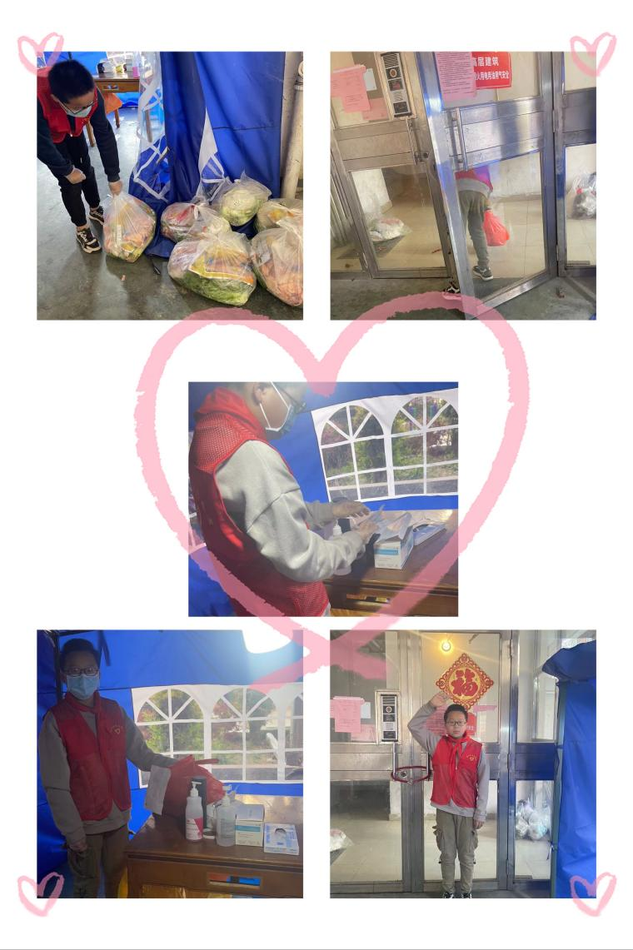

我是六7班的黎柯睿，在常州疫情爆发，我们的城市被按下了暂停键，居家的这段时间里，我认真制定好计划，积极配合社区做好每一次核酸检测工作，同时每天认真完成学校老师布置的学习任务。在常州疫情趋于稳定时，我和妈妈积极去做春江志愿者，为那些居家隔离的居民搬运必要物资，或为他们买一些生活品等。同心抗疫，静待花开。